LedaFlow软件安装教程
LedaFlow Engineering破解版是一款功能强大的瞬态多相流模拟软件。使用为瞬态多相流模拟带来了保真度，、精度和灵活性的阶跃变化。
LedaFlow基于更接近多相流实际物理特性的模型，并在现有多相流模拟技术上提供细节、质量、精度和灵活性保障。 LedaFlow已针对最佳可用和最全面的实验数据集进行了广泛验证，以确保模型尽可能具有代表性。 LedaFlow具有直观的用户界面，可确保提高生产率，并配有全面的关系数据库，以确保所有案例都能存储并随时可用。Kongsberg LedaFlow Engineering主要功能包括细节化建模、多温度方法、三个动量方程、正平衡建模、流体性质等多个方面，使用可以将两个稳定状态和完全瞬态条件更加紧密的复制在一个起。最新版本包含用于水合物和蜡模型的主要新功能，以及用于低液体负载和垂直流动的显着核心模式改进。本次小编带来破解版下载，含破解文件，有需要的朋友不要错过了！

安装破解教程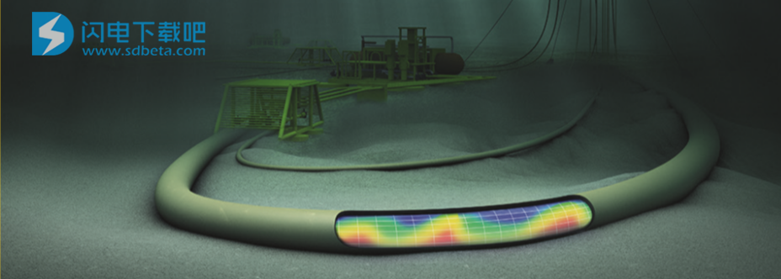
1、在本站下载并解压，如图所示，得到install安装文件夹和crack破解文件夹
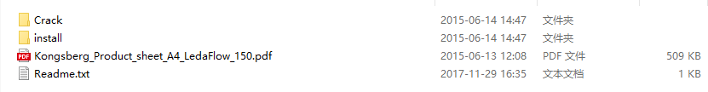
2、打开install文件夹，首先我们需要安装MariaDB数据库，双击MariaDB v10.0.13中的InstallMariaDB_v10.0.13.exe运行，选择安装路径，点击next
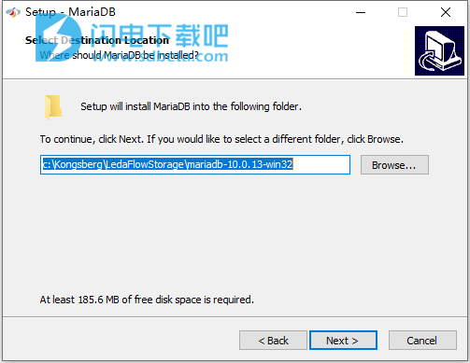
3、然后安装和KOGT许可证服务器，打开KOGT License Server 11.1文件夹，双击Install License Server.exe运行，选择安装路径
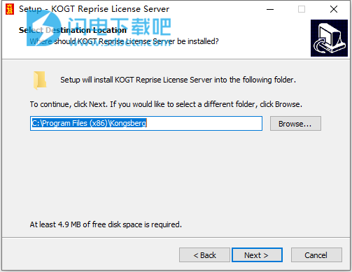
4、以上都安装完成后我们开始安装LedaFlow软件，双击Install LedaFlow Engineering v1.7.248.921.exe运行，勾选我接受协议，点击next
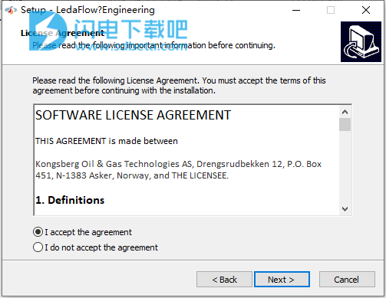
5、选择软件安装路径，点击next
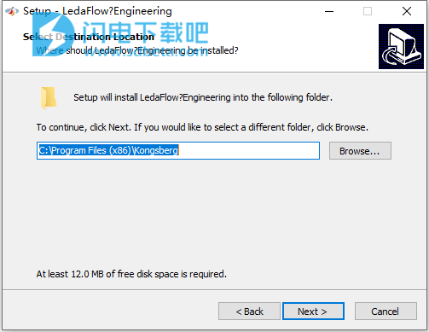
6、安装完成，点击finish退出向导
7、将crack破解文件夹下载的patched文件夹内容复制到安装目录中，点击替换目标中的文件
8、将ledaflow.lic复制到安装目录中LicenseServer\licenses\文件夹中
9、然后我们运行LedaFlow Licence Configuration，选择“使用本地许可证文件”选项并浏览到上面复制的许可证文件。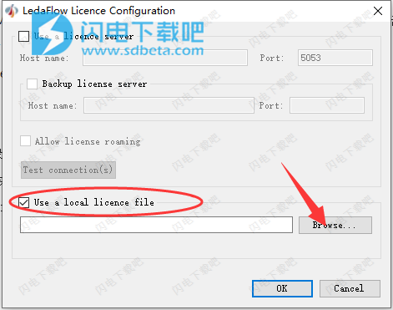
新功能介绍
1、主要新功能 - 保湿和蜡
新的水合物和蜡功能是LedaFlow Technologies DA资助的固体运输和沉积研究项目的结果。 该项目涉及研究和实施改进的蜡沉积方法和固体中固体的运输。 蜡沉积模型基于密歇根大学开发的方法。 蜡沉积被视为由WAT曲线影响的非平衡可逆反应，油中蜡形成组分的扩散，蜡颗粒的表面积和润湿的壁表面积。
水合物形成模型基于热力学限制的非平衡可逆反应，其基于水合物曲线和水合物颗粒的表面积的过冷来消耗/补充水合物形成组分和水。 对于这两种型号，还可以获得由于颗粒密度引起的固体粘度变化的配方。
2、核心模型改进 - 低液体负载和垂直流动
SINTEF进行的低液体加载实验活动的结果已被用于对LedaFlow进行重大改进。
该软件现在可以更准确地预测液体负荷低的情况下液体积聚的开始，这对于正确的线尺寸，捕渣器尺寸和改进的操作程序是重要的。
左图显示了SINTEF垂直流动实验活动的设置。 进行了LedaFlow专有的实验，以确定液体加载的开始和液体加载机制本身。 这与预测气井中的液体负荷有关。 此外，进行实验以从垂直管道中除去液体并且还研究搅动流动。
3、其他改进
除了上述主要的新功能和型号更改外，LedaFlow 还带来了以下主要改进：内置蒸汽/水热包数据库可移植性和备份参数灵敏度分析Slug统计模块柔性管壁
软件功能
一、型号特征
LedaFlow®用于井和流线的流量保证计算：•液体管理•线路尺寸和路线选择•热抑制器和设计•弹头捕集器尺寸•应急计划•水合，蜡和腐蚀监测LedaFlow®模拟器提供广泛的包装功能不需要额外的模块来完成标准研究。模型功能包括：
用于稳态和瞬态计算的标准多相计算，包括2相和3相。模拟段塞流状态允许模拟严重/地形段塞效应。
沿着管道的各个组件的成分跟踪，以允许组成因阶段之间的速度差异，界面质量传递和整个网络中不同流体成分的合并而变化 - 基于GUTS热力学引擎或使用新集成的Multiflash™多相平衡计算包。
基于多场分层流动传输方程的解决方案的捕获捕获，其捕获流体动力学团块的开始。该技术使用高阶数值方法解决计算网格上的波浪和slu ,,消除了对子网格模型的需要。 LedaFlow®提供了第一种商业化解决方案，可在无需用户输入的情况下准确预测流体动力学塞。
Multiflash是KBC Infochem（KBC的一部分）的商标。
定制流体在所有三个阶段中跟踪水合物抑制剂（MEG，MeOH，EtOH）或任何单一组分（例如钻井泥浆，示踪剂和死油）的浓度。
处理器设备（如分离器和泵）的建模可以理解生产线末端的正确动态，有助于捕获过程和管道之间的完整交互。
埋地管道模型可提高温度计算的准确度和分辨率，从而减少导致优化设计的不确定性。相关应用包括排污，顶线腐蚀，材料选择，管道热应力，蜡沉积和水合物风险。
脚本允许运行许多类似案例的用户使用电子表格界面来定义案例设置和变体。 即使是假设情景也是可能的。 脚本功能的一个很好的例子是模拟振荡的柔性立管的运动。 模拟考虑了立管运动对流体流动的影响。 多CPU功能和多核处理器显着缩短了解决复杂模型所需的时间。
参数研究仅使用稳态预处理器或直接从图形用户界面进行动态研究，以提供输入参数，案例状态和输出变量的方便概览，这些变量可以组合在一个图中。
二、很好的模拟
使用流入性能关系模拟井，例如IPR表，PI线性，单或双二次，Vogel，背压和沿井管的欠饱和和井流入区。 还提供高级注射选项，如断裂和粘度校正。
三、模型验证
LedaFlow®合作伙伴花费了大量时间使用超过12 000个数据点的数据库来验证LedaFlow®对实验和现场数据的影响。 与LedaFlow®流动技术改进（LIFT）计划的合作伙伴一样，TOTAL和ConocoPhillips也对现场数据进行了验证。
LedaFlow®是一种独立的开放式模拟器，是第一个提供团状捕获的模拟器，也是唯一能够预测流体动力学塞的解决方案。 LedaFlow®也是第一个提供三种能量方程的模拟器，并使用独有的大规模实验和现场数据进行彻底校准。 许多操作员现在已经测试并证明了LedaFlow®。 要了解有关LedaFlow®，高级瞬态多相流模拟器的更多信息，请联系您当地的KONGSBERG代表或访问网站www.kongsberg.com/kogt。
软件特色
1、增加的决议
LedaFlow®提高了建模的分辨率，为流量的三个阶段（石油，天然气和水）中的每个阶段解决了质量，能量和动量守恒问题。 这提高了临界瞬态事件模拟的准确性，从而在理解流体行为方面提供了阶跃变化。
2、温度计算
由于LedaFlow®解决了所有三相的单独能量方程，因此可以在分层流动期间和吹扫条件下确定更准确的信息，其中管道底部较慢移动的液体的温度可能与上面的气流明显不同。 这对于估算材料选择的腐蚀速率和管壁温度以及确定水合物风险尤为重要。
3、多场方法
LedaFlow®解决了所有九个油田（天然气，石油和水，以及两个分散油田）的质量平衡方程。 额外的质量平衡提供了改进关闭规则以更紧密地匹配新实验室数据的潜力。
4、生产系统设计
成功的生产系统设计和操作需要详细了解多相流动行为。 LedaFlow®的开发旨在为多相流模拟带来更高的精度和分辨率，以实现深水回收和深水油藏的生产。

